План проведения недели русского языка в начальных классах.
С 11.11.13г. по 16.11.13г.

11.11.13.
Ознакомление учащихся с планом проведения недели. Линейка.
(1-4 классы)
11.11.12.
Конкурс сочинений
«Откуда крылья у крылатых выражений?»
(3-4 классы)

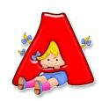 | 12.11.12.  Конкурс рисунков  «На что похожа буква?»  (1-2 классы);
 | 13.11.12.  «По страницам сказок»  (1-2 классы) Викторина
 | 14.11.12.  «Игра-викторина по русскому языку» (3-4 классы)
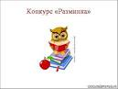 | 15.11.12.  «Занимательный русский язык»  (по классам)
16.11.012.
ПОДВЕДЕНИЕ ИТОГОВ ПРЕДМЕТНОЙ НЕДЕЛИ.
НАГРАЖДЕНИЕ ПОБЕДИТЕЛЕЙ.
Линейка (1-4 классы)

